Guía para la aplicación de Gestión de Empleados

1. Entramos al siguiente enlace de github: <https://github.com/KEAA1594/ejecutables>  
   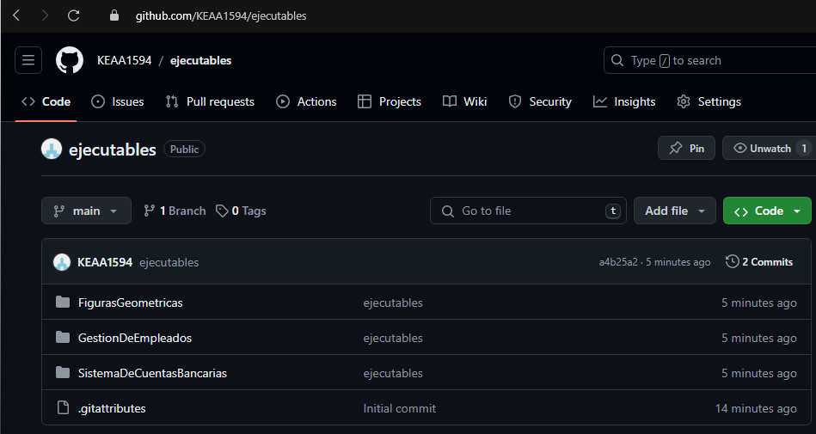
2. Descargamos la carpeta llamada GestionDeEmpleados  
   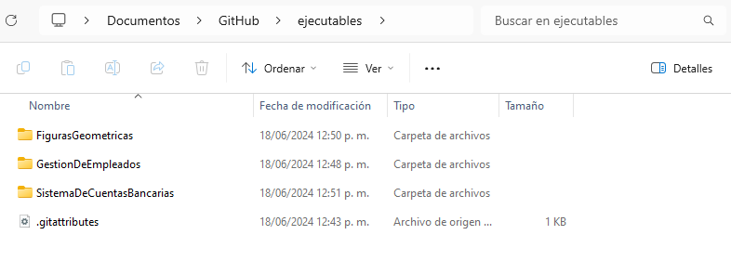
3. Accedemos a nuestra carpeta   
   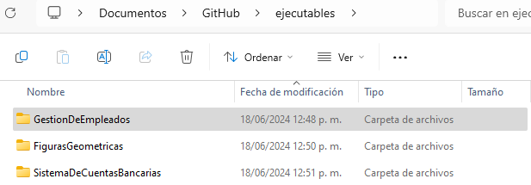
4. Hacemos doble click en el archivo .jar.  
   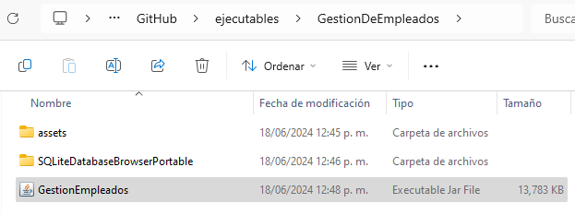
5. Se abrirá la aplicación y mostrara la siguiente ventana en la cual podremos seleccionar entre iniciar sesión o registrarse.  
   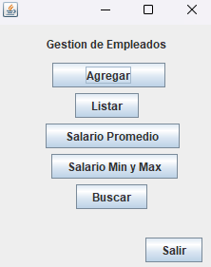
   1. Agregar
      1. Se solicitan los datos como ID, Nombre y Salario para agregar un nuevo empleado para posteriormente agregarlo al sistema.  
         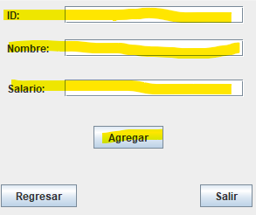
   2. Listar
      1. Muestra todos los empleados con los que contamos en nuestro sistema.  
         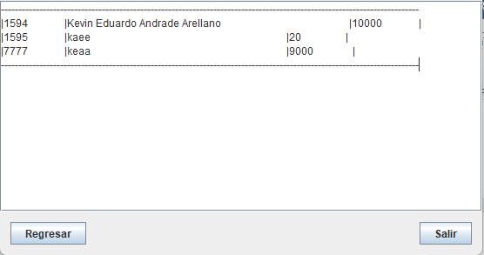
   3. Salario Promedio
      1. Nos muestra el salario promedio de los empleados.  
         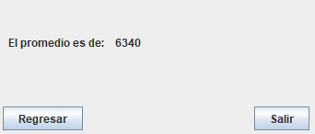
   4. Salario min y max
      1. Nos muestra el nombre de los empleados con salario máximo y mínimo del sistema.  
         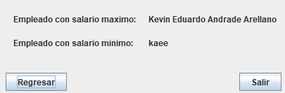
   5. Buscar
      1. Nos permite hacer la búsqueda de cualquier empleado utilizando id,nombre y/o salario y nos lo muestra.  
         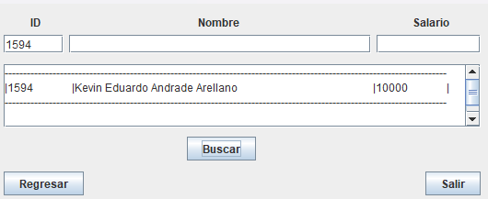

Para cerrar la aplicación basta con cerrarla o dar click en salir.